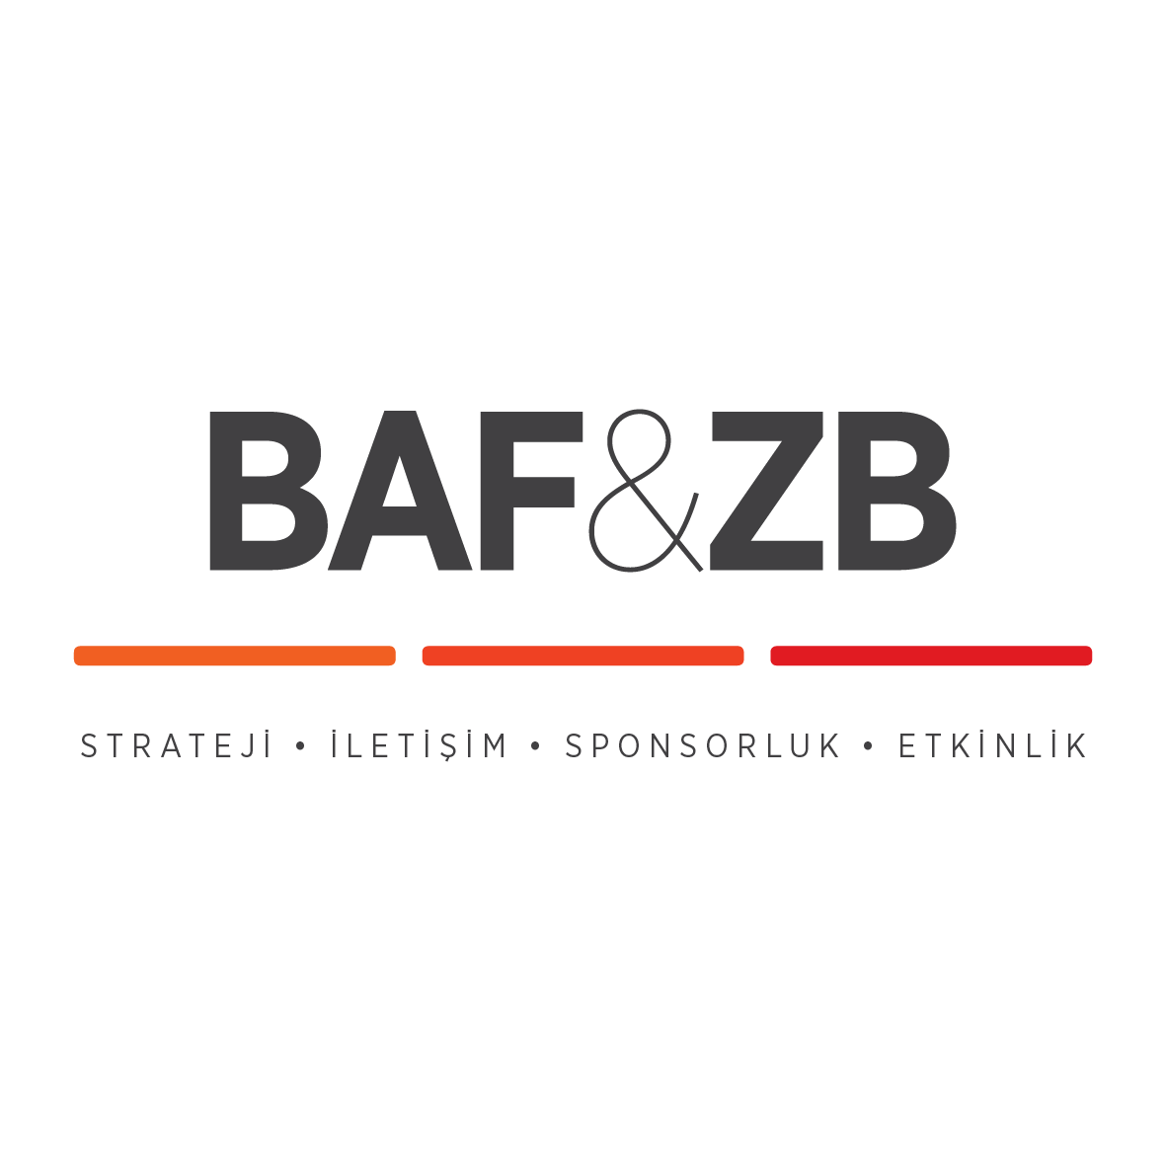

“Bordo Bereliler 2: Afrin” Filminin Yapımcılarından Önemli Açıklama

Geçtiğimiz gün “Bursa'da çekimleri devam Bordo Bereliler 2: Afrin filminin setinde para krizi çıktı.” başlıklı habere istinaden filmin yapımcıları Ali Ertem ve Erdoğan Yaprak’tan (16 Yapım Medya) açıklama geldi.
Açıklamada Bordo Bereliler 2: Afrin filminin çekimlerinin şubat ayı itibariyle tamamlandığı ve 23 Mart’ta vizyona girecek olan filmin tüm ekibinin zamanında paralarının aldığı vurgulanıyor. Tüm ödemelerin günü gününe yapıldığının altını çizen Ertem ve Yaprak, ödemelerin yapıldığına dair dekontların da bulunduğunu ifade ettiler. Filmle ilgili bazı haberlerin kasıtlı olarak yaptırıldığını belirten Ertem, Türkiye'nin gündeminde Afrin harekâtı varken, böyle haberlerin hiç kimseye fayda sağlamayacağını dile getirdi.

Öte yandan “Bordo Bereliler Suriye filminde Fikret Astsubay rolünü canlandıran oyuncu Sedat Mert parasını alamayınca film setinden ayrıldı. Mert'in yerine ise apar topar başka bir oyuncu bulundu.” haberinin gerçeği yansıtmadığını dile getiren oyuncu Sedat Mert de, Bordo Bereliler 2: Afrin filminden ayrılma nedeninin yoğun iş temposu olduğu belirtti.

Yönetmenliğini Erhan Baytimur’un, senaristliğini Coşkun Gündoğdu ile Ayça Baytimur’un, yapımcılığını ise Erdoğan Yaprak ile Ali Ertem’in (16 Yapım Medya), üstlendiği filmin oyuncu kadrosunda ise Cenk Ertan, Halil İbrahim Kalaycıoğlu, Cavit Çetin Güner, Kübra Dilara Çelen, Çiğdem Batur, Emel Dede, Ozan Güler, Oğuz Yağcı, Balamir Emren, Ergun Kuyucu, Gencer Güvercin, Mehmet Dindar, Erol Yavan yer alıyor. “Bordo Bereliler 2: Afrin” 23 Mart’ta vizyona girecek.
Detaylı Bilgi ve Görsel İçin:
BAF & ZB Pazarlama İletişim Ajansı
TEL: 0212 2274005 | CEP: 0544 4761329
batuhanzumrut@zbiletisim.com

